ÉDUCATION PERSONNALISÉE

Semaine du 6 avril 2020

# **Mot des directions adjointes**

Très chers élèves,

Voici la première trousse bonifiée par vos enseignants. Vous trouverez des exercices de révision qui sauront consolider les apprentissages que vous avez faits depuis le début d’année.

En attendant de se retrouver, respectez les consignes du Premier ministre, monsieur Legault, à la lettre.   
Prenez soin de vous !

**Ça va bien aller**  Arc-en-ciel

Isabelle Rondeau Benoit et Valérie Côté

Directrices adjointes Polybel

# DSC – 972

## Sciences

Lis l’article scientifique suivant:

<https://www.lapresse.ca/debats/opinions/202004/03/01-5267948-a-quoi-ca-sert-un-foutu-microbe.php>

# DSC – 978

## Français

Alinéa sec. 2

Si vous n’avez pas votre cahier d’exercices, allez à l’adresse suivante. https://www.iplusinteractif.com/books/52/189/2697/24540/59046

Rappel théorique p. 180 à 183 (VERBES)

Faire p. 184 à 186 (Présent et imparfait)

*Vous pouvez utiliser un Bescherelle conjugaison. Si vous n’en avez pas à la maison, vous trouverez sur internet plusieurs ressources pour vous aider.

## PMT



**Les 75 questions d'entrevue**

Les questions reliées à la personnalité

**Qualités personnelles et sociales**

* Parlez-moi de vous? Comment vous décririez-vous? Comment vous décrirait votre meilleur ami?
* Quels sont vos points forts et vos points faibles? Quelles sont vos aptitudes?
* Énumérez-moi quelques qualités et défauts.
* Quels aspects de votre personnalité pourriez-vous améliorer? Comment?

**Ambitions, motivation et leadership**

* Êtes-vous quelqu'un qui a de l'influence dans votre travail? Avez-vous des exemples concrets?
* Quel est le poste ou l’emploi auquel vous souhaiteriez accéder dans 5 ans? Comment y parviendriez-vous?
* Souhaitez-vous élargir vos connaissances et vos possibilités? Seriez-vous prêt à vous recycler?
* Préférez-vous avoir une tâche de travail déterminée ou qui laisse place à l'initiative? Pourquoi?

**Réalisations personnelles**

* Y a-t-il des réalisations qui vous ont valu des félicitations de la part de votre employeur ou à l’école?
* Qu'avez-vous accompli qui vous rend fier? Expliquez

**Loisirs et passe-temps**

* Que faites-vous pour vous divertir? Quels sont vos loisirs préférés?
* Pratiquez-vous des sports d'équipe? Lesquels?
* Comment les activités que vous pratiquez ont-elles contribué à votre développement personnel?

**Opinions personnelles sur l'actualité**

* Que pensez-vous du contexte socio-économique de la région? Expliquez
* Quelles sont vos opinions sur la situation politique du Québec?

Les questions reliées à la formation académique

**Formation scolaire**

* Parlez-moi de votre formation scolaire. Pourquoi avez-vous choisi ce type de stage (cette spécialité)?
* Comment votre expérience (formation) vous a-t-elle donné les connaissances requises pour le poste?
* Vous êtes-vous déjà impliqué dans des activités parascolaires? Lesquelles?
* Quels sont les aspects les plus positifs et les plus négatifs de votre formation scolaire?
* Qu'est-ce qui explique votre venue à la formation des métiers semi-spécialisés (changement d'orientation scolaire)?

Les questions reliées à l’expérience de travail

**Compétences et expériences de travail**

* Parlez-moi de vos compétences reliées au poste offert?
* Quelles expériences (qualifications professionnelles) détenez-vous pour occuper ce poste (cet emploi)?
* Pouvez-vous me décrire les domaines où vous pensez avoir de bonnes compétences?
* Avez-vous déjà bénéficié d'un stage en entreprise? En quoi consistait-il? Qu'y avez-vous appris?
* Comment vos stages ou vos expériences vous ont-ils préparé pour ce poste de stagiaire (offert)?
* Quel emploi avez-vous le plus et le moins aimé? Pourquoi avez-vous perdu votre lieu de stage (emploi)?
* Que feriez-vous si vous étiez dans telle ou telle situation? Comment résoudriez-vous ce problème?
* Qu'est-ce qui explique que vous ayez changé de lieu de stage (d'emploi) si souvent?
* Pourquoi devrions-nous vous engager comme stagiaire plutôt qu'un autre?

**Implications sociales**

* Avez-vous déjà fait du bénévolat?
* Quelle est la motivation principale de vous impliquer socialement?
* Qu'est-ce que vos implications bénévoles vous ont apporté au niveau personnel et professionnel?

# Les questions reliées à l’entreprise et au travail

**Connaissance de l'entreprise**

* Pouvez-vous me parler brièvement de l'entreprise?
* Pourquoi vous êtes-vous porté candidat pour le poste que nous offrons?
* Quel type de travail recherchez-vous? Qu'attendez-vous d'un emploi?

**L'entreprise et le poste offert**

* Qu'avez-vous à offrir à notre entreprise sur le plan personnel et professionnel?
* Qu'est-ce qui vous intéresse le plus et le moins dans le poste que nous offrons?
* Quels sont les avantages et les désavantages dans la carrière que vous entreprenez?
* Décrivez le candidat idéal pour ce poste?

**Relations de travail**

* Préférez-vous travailler seul ou en équipe? Quels en sont les avantages et désavantages?
* Que faites-vous face à un problème survenant entre vous, un autre employé ou avec le patron?
* Comment réagissez-vous aux commentaires (positifs/négatifs) et aux directives de vos supérieurs?
* En général, parlez-vous aux gens qui ne vous parlent pas? Êtes-vous sociable?
* Avec quel type de personne avez-vous de la difficulté à travailler?
* Quelles relations un employé doit-il avoir avec ses collègues, ses supérieurs, ses représentants syndicaux?

**Organisation et conditions de travail**

* Quelles préférences avez-vous quant au lieu de travail?
* Êtes-vous mobile? Seriez-vous d'accord pour travailler à l'extérieur?
* Êtes-vous prêt à faire des heures supplémentaires? (Quel salaire voulez-vous?)
* ****(Recherchez-vous un emploi à temps partiel ou à temps plein?)
* (Que pensez-vous des horaires variables de travail?)
* Pouvez-vous travailler sous pression tout en respectant des échéanciers?
* Comment réagissez-vous face aux situations stressantes?

Merci pour cette entrevue, nous vous donnerons des nouvelles sous peu.

# EHDAA

## Français

### Groupe 945, secondaire 1 et 2

Les corrigés seront dans la prochaine trousse pédagogique de la semaine prochaine. N’hésitez pas à communiquer avec moi si vous avez des questions : [germain.pitre@csp.qc.ca](mailto:germain.pitre@csp.qc.ca)

À très bientôt.

**Exercice 1**

**Identification du Groupe du Nom (GN)**

Pour chacune de ces phrases, trouve le groupe du nom (ou groupe nominal). Écris le groupe du nom à côté de sa phrase.

Sous chaque mot qui constitue le GN, indique la classe du mot.

Écris le groupe du nom (GN) comme tu le vois dans la phrase : Avec une majuscule si dans la phrase il y en a une ou sans s'il n'y en a pas.

**Exemple** *Un petit oiseau s'envole.*  **Un petit oiseau**

**(Dét. + Adj + N.)**

1. J'ai acheté de nouveaux stylos.
2. Il arrache les mauvaises plantes.
3. Cette musique est entraînante.
4. Je viens de voir une étoile filante.
5. Un violent orage est prévu.
6. Elle portait une longue robe vaporeuse.
7. Ici, il y a un oiseau.
8. Nous irons voir le match.
9. Sous le vieil arganier, dormait le berger.
10. Mohammed est passionné de football.
11. Elles pratiquent le judo.
12. Les jeux Olympiques ont lieu tous les quatre ans.
13. Le vainqueur va passer la ligne d'arrivée.
14. Le petit garçon aime le sport.
15. Je vais partir au complexe sportif.
16. Le match va commencer.
17. Le téléphone portable permet d'envoyer des messages.

**Exercice 2**

Construis des phrases simples en respectant la forme du GN demandée.

Ex : Dét + Nom +Ajd : Le boxeur musclé impressionne par sa carrure.

1. Dét + Nom
2. Nom + Nom
3. Dét + Adj + Nom
4. Dét + Adj + Nom + Dét + Adj + Nom
5. Dét + Adj + Nom Propre
6. Nom propre + Dét + Adj + Nom
7. Pronom
8. Pronom + Dét + Nom
9. Dét + Nom + Dét + Nom + Dét + Nom
10. Pronom + Dét + Adj + Nom

***Exercices sur l’introduction.***

**Petit rappel**

**L’introduction** est l’une des parties les plus courtes du texte, mais elle est essentielle. C’est l’introduction qui attire le lecteur et qui lui donne le gout de poursuivre sa lecture. C’est aussi l’introduction qui présente succinctement le contenu du texte. Elle doit donc être bien construite pour que le lecteur soit bien préparé à la lecture.  
  
Plus spécifiquement,**l’introduction**d'un texte descriptif sert à présenter **le sujet du texte**et la manière dont il sera présenté. Généralement, une introduction comporte trois étapes :  
  
**1.**[Le sujet amené](http://www.alloprof.qc.ca/BV/pages/f1441.aspx#a1)  
**2.**[Le sujet posé](http://www.alloprof.qc.ca/BV/pages/f1441.aspx#a2)  
**3.**[Le sujet divisé](http://www.alloprof.qc.ca/BV/pages/f1441.aspx#a3)

**Le sujet amené**, c'est le début du texte (écrit en une ou deux phrases) qui sert à attirer l’attention du lecteur et à mettre en contexte le sujet du texte.

**Le sujet posé** sert à présenter le sujet de manière précise. On peut formuler le sujet posé par une question ou une phrase qui contient le véritable sujet du texte.

**Le sujet divisé** sert à présenter au lecteur la façon dont le sujet sera abordé. C'est la partie de l'introduction qui présente clairement les aspects qui feront l'objet de chacun des paragraphes du développement.

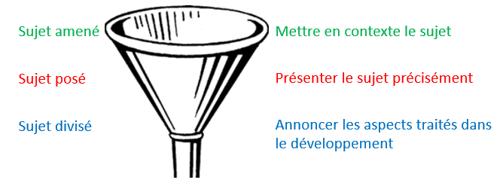

**Exercice 3**

Tous les textes suivants sont des introductions. Soulignes d’une couleur différente chaque partie de l’introduction (Sujet amené, sujet posé et sujet divisé).

Puis, après avoir divisé l’introduction, essaye d’identifier le sujet du texte.

**EXEMPLE :**

La ville de Montréal est très impressionnante pour ses nombreux édifices ***(sujet amené).*** Celui qui frappe le plus le touriste qui vient visiter cette ville, c’est sans contredit le Stade Olympique. ***(sujet posé).*** Ce dernier nous impression par son architecture et son aménagement intérieur ***(sujet divisé).***

***SUJET : Le Stade Olympique***

Source : <http://www.pom-samare.csbf.qc.ca/julie/textedescriptif.htm>

**TEXTE 1 :**

Il y a cent millions d’années, les marsupiaux sont apparus. Ils vivent pour la plupart en Australie et en Nouvelle-Guinée. Le coucous est un animal étrange et attachant qui appartient au groupe des marsupiaux dont le kangourou et le koala sont les représentants les plus connus. Dans ce texte, il sera question de l’aspect physique du coucous et de son comportement qui méritent qu’on s’y attarde quelque peu.

**SUJET : ___________________________________________________________**

Source : Clinique d’apprentissage spécialisée

**TEXTE 2 :**

Depuis plusieurs centaines d’années, les ratites vivent pour la plupart en Afrique, en Australie et en Nouvelle-Zélande. Le kiwi est un oiseau bizarre et attendrissant qui appartient au groupe des ratites dont l’autruche est la représentante la plus connue. Dans ce texte, il sera question de l’aspect physique du kiwi et de ses mœurs particulières.

**SUJET : ___________________________________________________________**

Source : Clinique d’apprentissage spécialisée

|  |
| --- |
| **TEXTE 3 :**  L'évolution rapide Technologies de l'Information et des Télécommunications (TIC) depuis les années 1990 touche le monde du travail de plein fouet. Au Québec, l'évolution des TIC a déjà provoqué des changements majeurs au niveau des emplois. Nous avons choisi d’analyser l'évolution des TIC dans la profession et le travail du météorologue parce qu'il s'agit là de notre choix de carrière. Après avoir décrit le contexte technologique, nous analyserons les effets actuels et futurs de l'évolution des TIC sur la culture et la société et ensuite, son impact sur l'emploi.  **SUJET :**  **______________________________________________________________________**  Source : <https://www.ebsi.umontreal.ca/jetrouve/ecrit/intro.htm> |

**TEXTE 4 :**

En Chine, il existe un animal rare dont la popularité mondiale repose principalement sur le fait qu'il ressemble à un gros ourson en peluche. Il s'agit du **panda géant**, un mammifère classé dans la famille des ours. Pour plusieurs raisons, le panda géant est un animal fascinant à observer. Entre autres, la façon dont il réussit à se nourrir et à se reproduire ainsi que les constantes menaces qui mettent en péril sa survie sont des éléments fort intéressants à découvrir.

**SUJET : ___________________________________________________________**

Source : Allôprof

**TEXTE 5 :**

La technologie fait de plus en plus partie de la vie des élèves de nos jours, mais constitue-t-elle vraiment un outil pédagogique valable? Selon moi, non, Internet n’est pas le meilleur outil pour faire des recherches scolaires pour trois raisons : Internet ne dit pas toujours la vérité, les élèves peuvent se distraire facilement et il existe plein d’autres sources fiables.

**SUJET : ___________________________________________________________**

Source : <http://francais-au-lycee-dz.e-monsite.com/medias/files/introduire-un-texte-d-opinion.pdf>

**TEXTE 6 :**

Les phénomènes naturels sont très présents sur notre planète. Ils sont nombreux, souvent destructeurs et ils contribuent à modifier la Terre. Les êtres vivants doivent y faire face et adapter leur mode de vie en fonction de cela. Dans ce travail, je vous parlerai d’un de ces phénomènes naturels, soit les ouragans.

**SUJET : ___________________________________________________________**

Source :h[ttp://collegedina-belanger.qc.ca/wp-content/uploads/sites/15/2014/02/exemple-dintroduction-et-de-conclusion.pdf](http://collegedina-belanger.qc.ca/wp-content/uploads/sites/15/2014/02/exemple-dintroduction-et-de-conclusion.pdf)

**TEXTE 7 :**

Lui-même issu d’un quartier populaire montréalais, Michel Tremblay met en scène, dans son théâtre comme dans ses récits, des personnages québécois d’une grande vérité dans leur langage, mais aussi des êtres émouvants souvent marqués par une grande misère affective… Au point de secouer le public, comme l’avait fait dans les années 60 sa première pièce, Les belles-sœurs. Des personnages vrais et désespérés, on en retrouve dans chacun des extraits des pièces à l’étude : Le vrai monde ? et À toi pour toujours, ta Marie-Lou. Mais est-il juste d’affirmer que Madeleine et Léopold sont résignés à leur sort ? Nous répondrons à cette question en observant que si tous les deux ont dû accepter des conditions de vie pénibles, ils demeurent des personnages révoltés. Enfin, nous déterminerons si la résignation les définit plus que la révolte

**SUJET : ___________________________________________________________**

Source : <https://www.ccdmd.qc.ca/media/intro_epr_12EUF_Organisation.pdf>

**TEXTE 8 :**

Le Petit Larousse présente Guy de Maupassant comme un auteur de contes et de nouvelles réalistes. Il s’est appliqué à décrire fidèlement la société de son époque, aussi bien la classe des petits-bourgeois que la vie des paysans normands. C’est ce milieu campagnard que nous retrouvons dans « Aux champs », publié en 1883 dans Les contes de la bécasse. Peut-on affirmer que, dans ce récit, le message que livre Maupassant au lecteur est que la vie est cruelle ? Nous allons voir que ce que l’auteur cherche à transmettre, c’est bien plus la vraie misère des paysans, leur manque d’ouverture d’esprit et le fait qu’ils n’ont finalement que ce qu’ils méritent.

**SUJET : ___________________________________________________________**

Source : <https://www.ccdmd.qc.ca/media/intro_epr_11EUF_Organisation.pdf>

## http://t0.gstatic.com/images?q=tbn:ANd9GcRCaKSww4fKkQTY-7ZfacqWiy9rR-HPIbfOS68QGO0KabwUgSr4Anglais

**What’s my job?**

**Ask and answer these questions about the jobs in the box:**

* Where does this person work?
* What does he/she do?

|  |
| --- |
| □ DJ □ gardener □ nanny □ personal trainer □ truck driver |

**Read the article about five different people. What are their jobs? Write the correct job for each number.**

1. I love my job because I’m outdoors all the time. I enjoy everything to do with nature. I like fresh air and open spaces, and I love watching things grow. It can be hard, though, especially in cold weather.
2. I travel very long distances. I spend a lot of time alone, and it’s tiring. But I can have breaks when I want, and I can listen to my favorite shows on the radio. I also have lots of time at home, because I only work four days a week.
3. The best thing about my job is working with children all the time. I have a special relationship with them because their parents are out a lot. I’m like a second mother too them. But it’s hard work when they misbehave, and sometimes I feel like a servant.
4. I like helping other people to be as fit and healthy as they can be. I usually work outside, either in the park or sometimes outside the city, so it’s healthy lifestyle for me. People aren’t always very nice, though, especially rich and famous people!
5. I really love music, so my job is my hobby really – or my hobby is my job. I like the atmosphere in clubs, and I like making people happy. But sometimes I get really tired. Also, it’s difficult to have a social life when you work at night.

|  |  |  |
| --- | --- | --- |
|  | **Advantages** | **Disadvantages** |
| **truck driver** | *long breaks, radio, time at home* | *long distances, alone, tiring* |
| **gardener** |  |  |
| **personal trainer** |  |  |
| **nanny** |  |  |
| **DJ** |  |  |

## Mathématique - Secondaire 1

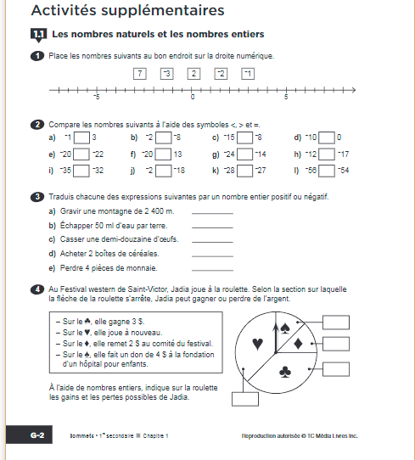

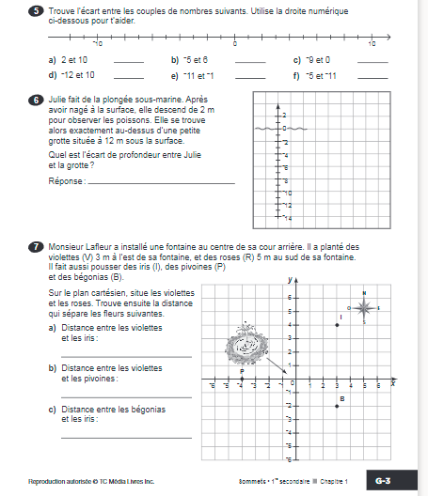

## Mathématique - Secondaire 2

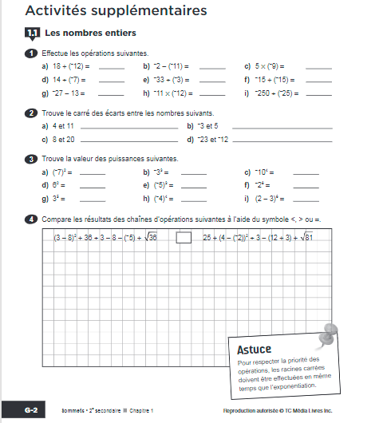

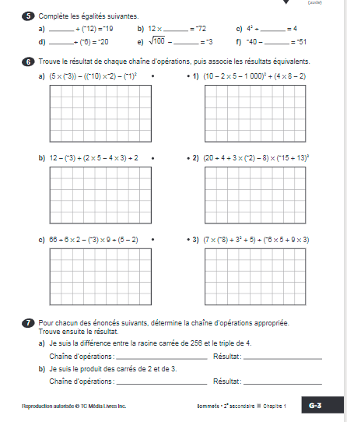

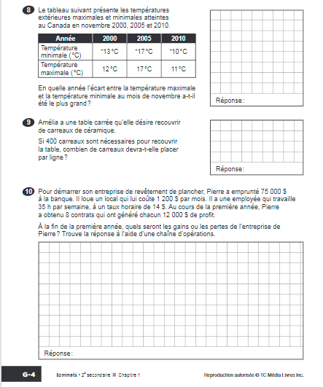

# FA

## Anglais – FA1

**MY BEST FRIEND**

*Charlie:*

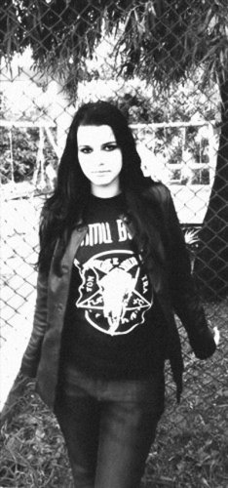I’ve got a lot of good friends. This is a photo of my best friend, Lily. Lily’s sixteen and she’s from Brighton. She’s British but her dad is from France. Lily’s got a brother, Andrew. He’s eleven.

Lily’s got two interests music and … music! She’s music mad. Her favourite thing is her MP3 player. She’s got 500 songs on it and 50 of them are by the Beatles. My favourite band is the Cooks. So we haven’t got the same songs on our MP3 players.

She’s got an electric guitar and she’s in a band with her classmates. They are all girls! They’ve a lot of fans at school.

Lily has got a mobile phone and a computer.

Lily’s got two pets - a cat called Lyra and a goldfish called Moby Dick.

Oh and Lily’s got a nickname. It’s Lulu. My nickname is Spider. Lily isn’t my girlfriend – she’s my best friend.

**Tick (V) true or cross (X) false.**

1. □ Lily is African.
2. □ Her favourite thing is her MP3 player.
3. □ Her favourite band is the Cooks.
4. □ Lily is in a band.
5. □ Lyra is her cat.
6. □ Charlie is her boyfriend.

## Anglais FA2-3



**FREE TIME**

***Free time is difficult to find these days. But what do you like doing if you have two or three free hours?***

* I love having a long bubble bath- or – going window shopping! T*eresa, Slovenia*
* If it’s sunny, I love going for a run by the river. *Carla, Italy*
* I like reading or painting. *James, England*
* I like listening to my favorite music and reading my favorite music magazine. *Sander, Hungary*
* I like working in the garden. My children like helping me – for about three minutes! I also like going for a walk with my family. There’s a small forest near our house, so we take some sandwiches and have a picnic. *Mark, Poland.*
* I love sitting outside a café, having a coffee, and reading a newspaper. *Ana, Spain*
* It depends on the weather. If the weather is good, I love cycling in the country. If the weather is awful, I like making a big pot of coffee and doing crossword. *Martin, Scotland*
* It depends on the day. After a bad day at work, I like doing housework. It makes me less stressed! *Kate, USA*
* If I have a free afternoon in the middle of a working week, I like doing something that I can usually only do at weekends, for example going to the museum, or having a long lunch with a friend. Doing it during the week makes it feel special. *Leila, Brazil*
* **What does** *_______* **do when she/he has free time?**
* **Teresa**
* **Carla**
* **James**
* **Mark**
* **Ana**
* **Martin**
* **Kate**
* **Leila**
* **What do you do when you have free time?**
* **Find in the text activities you can do in your free time. Write them down.**

## Mathématique – FA1

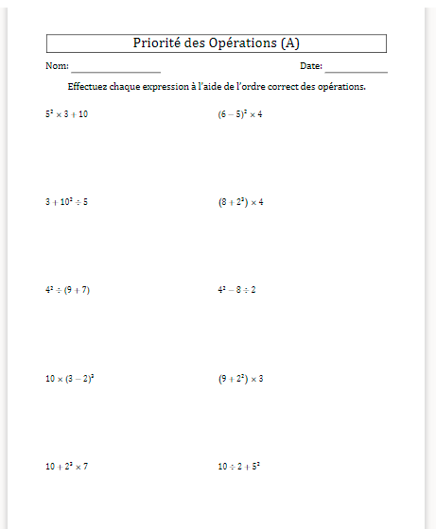

## Sciences

## Géographie

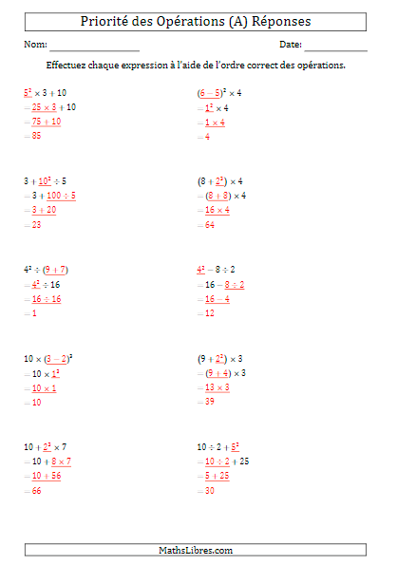

## Mathématique – FA2-3

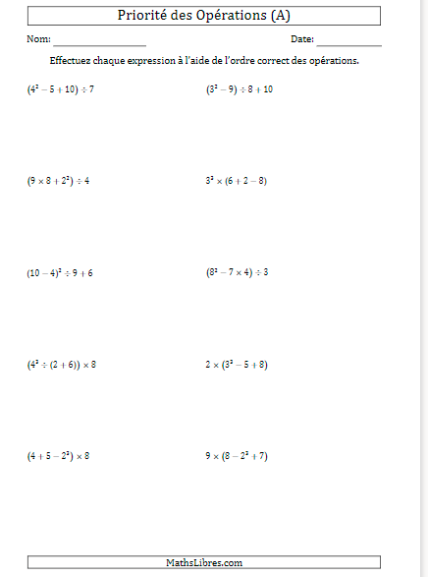

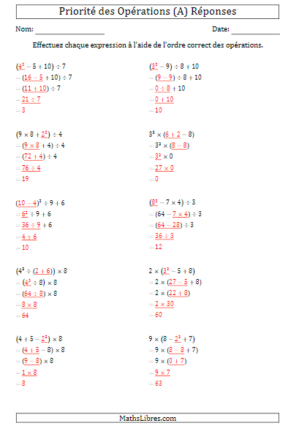

## Sciences

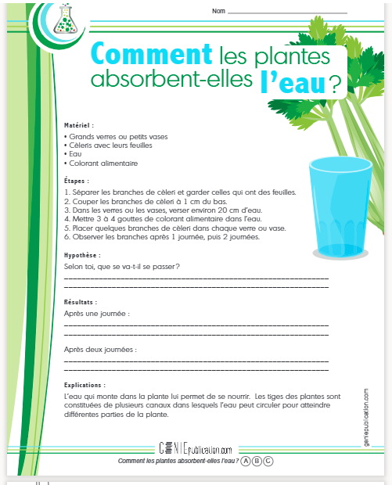

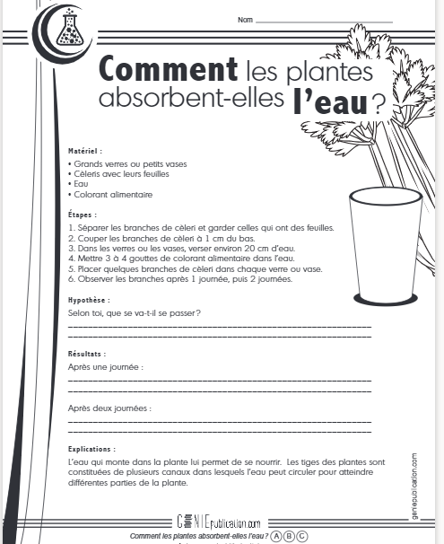

## 

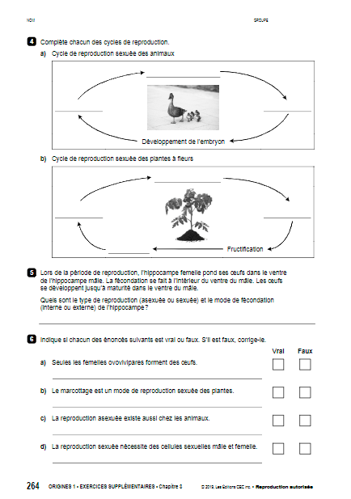

## Géographie

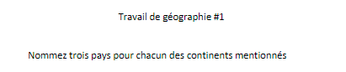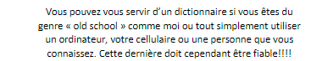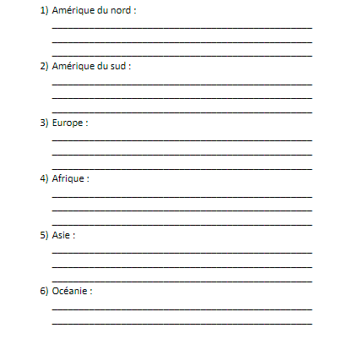

# FMS

## Mathématique

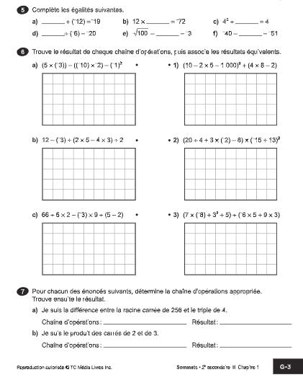

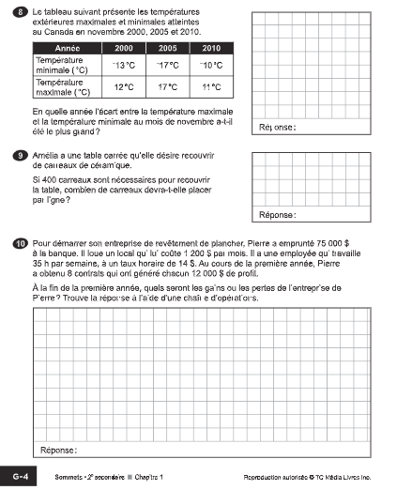

## PMT

|  |
| --- |
| Journal de bord du stagiaire |

##### Nom : _____________________ Prénom :_______________________

Date : _____________________

Quelles tâches as-tu accomplies ces dernières semaines à la maison ou au travail?

Y-a-t-il des tâches que tu détestes. Lesquelles et pourquoi?

 Stéphane Mathieu

Enseignant programme FMS

École secondaire Polybel

450 467 0262 Poste 5500

# FPT

## Anglais

## 

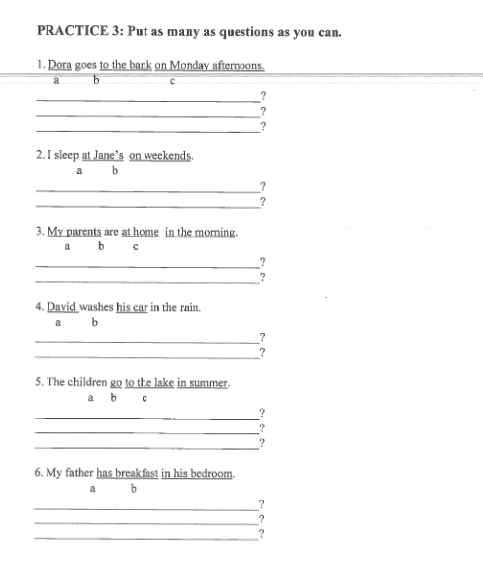

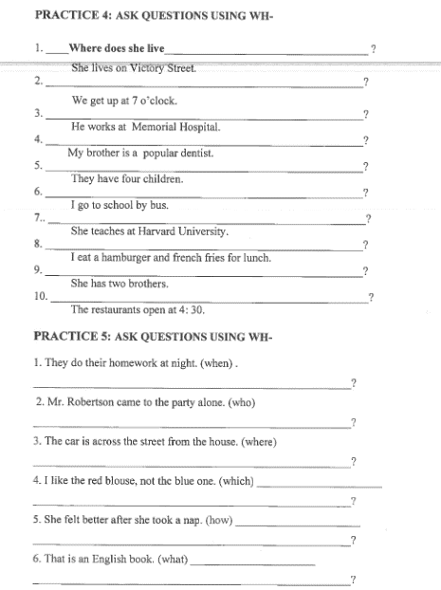

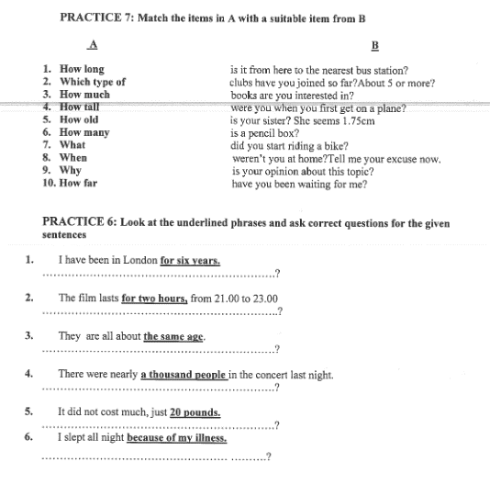

## Mathématique

